
INSTITUTO FEDERAL DE EDUCAÇÃO, CIÊNCIA E TECNOLOGIA
CURSO TÉCNICO EM DESENVOLVIMENTO DE SISTEMAS
INTEGRADO AO ENSINO MÉDIO

COMPONENTES DO GRUPO
Fabiana Iara Quispe Jarro
Giovanna Martins Siqueira
Geovana de Sousa

TURMA 213

Guia de Execução- Projeto Leilão, 4° bimestre

SÃO PAULO
2025
COMPONENTES DO GRUPO
Fabiana Iara Quispe Jarro
Giovanna Martins Siqueira
Geovana de Sousa

TURMA 213

Guia de Execução- Projeto Leilão, 4° bimestre

Trabalho apresentado no curso Técnico em Desenvolvimento de sistemas integrados ao ensino médio do Instituto Federal de São Paulo.

Professor: Leonardo Andrade Motta de Lima

SÃO PAULO 2025

SUMÁRIO

1. Resumo do projeto 4
2. Pré-requisitos (SGBD/cliente SQL/usuário/BD). 5
3. Ordem de execução (passo a passo) 5
1° passo: 5
2° passo: 5
3° passo: 6
4° passo: 6
5° passo: 6
6° passo: 7
7° passo: 7
4. Dados de teste 8
-lance igual ao lance mínimo 8
-usuário dando vários lances em produtos diferentes 8
-produto com várias imagens 8
5. Como validar o funcionamento 9
5.1 Resultados esperados das queries: 9
5.2 Observação do efeito das triggers 10
5.2.1 Trigger antes do insert (impede um lance menor que o último) 10
6. Erros comuns e soluções 12
-FK Error: Cannot Add or Update a Child Row 12
-Queries não retornam dados 12

1. Resumo do projeto
O projeto consiste no desenvolvimento de um site de leilão voltado para itens colecionáveis, mais especificamente para antiguidades e brinquedos colecionáveis. A plataforma permite que os usuários cadastrados anunciem produtos, enviem imagens e definam um preço inicial com incremento mínimo para os lances. Outros usuários podem acessar a página de detalhes do produto, visualizar o preço atual dele e participar do leilão, sempre respeitando as regras estabelecidas pelo sistema.
Todo o banco de dados foi construído a partir da utilização real no projeto, ou seja, todas as tabelas, como cadastros, administradores, produtos, lances e imagens do produto, são utilizados diretamente na aplicação python

2. Pré-requisitos (SGBD/cliente SQL/usuário/BD).

Para poder executar o projeto, é necessário que o ambiente possua os seguintes itens instalados e configurados:

• SGBD (Sistema Gerenciador de Banco de Dados): MySQL 8.0 ou superior. O projeto foi desenvolvido na versão 8.0.43

• Cliente SQL: No projeto, se é usado o MySQL Workbench

3. Ordem de execução (passo a passo)

A ordem de execução dos arquivos está organizada como:

01 → 02 → 03 → 20 → 10 → 11 → 90

1° passo:
Criar o banco de dados e as tabelas (o modelo físico) (Arquivo: 01_modelo_fisico.sql)

O arquivo deve ser executado primeiro porque ele cria o banco, as tabelas e as chaves primárias e estrangeiras, além de definir configurações básicas como o mecanismo de armazenamento e a definição de caracteres. Essa etapa é muito importante porque sem ela, é impossível continuar com os outros passos.

2° passo:
Inserir registros iniciais (Arquivo: 02_insercoes_basicas.sql)

O arquivo deve ser executado após a criação do banco de dados e tabelas (arquivo: 01_modelo_fisico).
O arquivo não pode ser executado antes pois depende das tabelas criadas e FKs.
Assim, o arquivo insere 5 registros em cada tabela. Esta etapa é muito importante porque todos esses dados inseridos serão utilizados posteriormente.

3° passo:
Inserir registros testes (Arquivo: 03_insercoes_casos_teste.sql)
Os dados adicionais estão voltados especificamente para alguns cenários, por exemplo:

-cenário 1: lance exatamente igual ao lance mínimo permitido
-cenário 2: usuário dando vários lances em produtos diferentes
-cenário 3: produto com várias imagens

O arquivo deve ser executado após a criação das tabelas e inserção (passos 1 e 2), pois não é possível testar cenários sem esses dados básicos.

4° passo:
Triggers (Arquivo: 20_triggers.sql)

As triggers exigem que as tabelas existam e que os dados já estejam inseridos, ou seja, é necessário que o passo 1 e 2 sejam feitos.
As triggers garantem que haja um impedimento em caso que algum lance seja menor do que o último e que o dono do produto dê um lance no próprio produto

5° passo:
Inserir queries básicas (Arquivo: 10_queries_basicas.sql)
Este passo executa algumas consultas simples, como a:

-listagem de todos os usuários
-listagem de todos os produtos
-filtragem dos produtos por categoria
-organização de produtos por preço
-join entre: usuario e produtos cadastrados
-join entre: produtos e lances

Assim, o arquivo deve ser executado após o passo 1 e 2. As triggers já foram criadas e todas as consultas irão funcionar.

6° passo:
inserir queries (relatórios) (Arquivo: 11_queries_relatorios.sql)
Este passo executa algumas consultas mais avançadas, como a filtragem de:

-Produtos com mais lances
-Usuários que deram mais lances
-Produtos sem lances
-A média de preço inicial por categoria

Assim, o arquivo deve ser executado após o passo 4, com os dados básicos executados, cenários de teste e triggers

7° passo:
Verificações pós execução (Arquivo: 90_verificacoes_pos_execucoes.sql)
Este passo executa verificações como:

-contagem de usuários
-contagem de produtos
-contagem de lances
-contagem de imagens
-listagem de produtos sem lances
-listagem de usuários sem produtos

Desse jeito, este arquivo é executado por último, pois confirma se tudo foi executado corretamente e se os testes foram bem-sucedidos

4. Dados de teste

Os dados inseridos no arquivo 03_insercoes_casos_teste.sql foram criados para simular situações reais e validar o comportamento das regras do banco, incluindo triggers e consultas básicas entre entidades.Assim, cada cenário testa uma parte específica do sistema

-lance igual ao lance mínimo
O cenário garante que o sistema aceite um lance exatamente igual ao mínimo permitido, testando se o banco impede lances menores ou iguais ao último registrado

Query relacionada: Listar lances de um produto
Trigger relacionada: trg_valida_lance

-usuário dando vários lances em produtos diferentes
O cenário garante que só lances crescentes são aceitos, testando a ordenação e a atualização correta.

Query relacionada: buscar maior lance de um produto
Trigger relacionada: trg_valida_lance

-produto com várias imagens
O cenário testa a relação 1:N (um produto pode ter várias imagens)

Query relacionada: Listar produtos com imagens

5. Como validar o funcionamento

5.1 Resultados esperados das queries:

-listagem de todos os usuários
Espera-se: todas as linhas da tabela cadastro

-listagem de todos os produtos
Espera-se: todas as linhas da tabela produtos
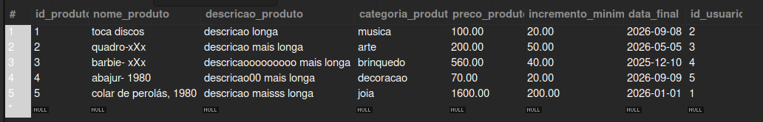

-filtragem dos produtos por categoria
Espera-se: Listar somente os produtos da categoria escolhida.
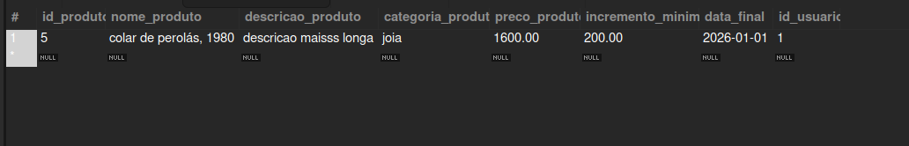

-organização de produtos por preço (do maior para o menor)
Espera-se: Listar somente os produtos organizando-os do maior preço para o menor
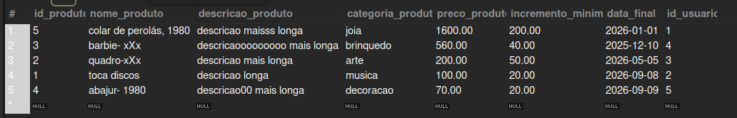

-join entre: usuario e produtos cadastrados
Espera-se: Listagem de todos os usuários e os produtos cadastrados por cada um.

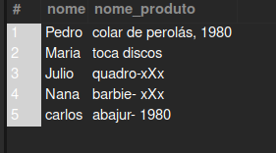

-join entre: produtos e lances
Espera-se: Listagem de todos os lances de cada produto, incluindo data e valor.

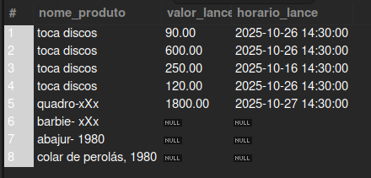

5.2 Observação do efeito das triggers

5.2.1 Trigger antes do insert (impede um lance menor que o último)

-trigger antes do insert (destaque ao lance atual de um produto)

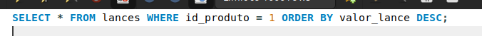

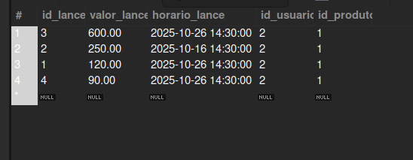

-tentativa de inserção de um lance menor
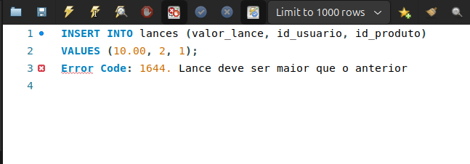

-confirmação de que nada foi inserido

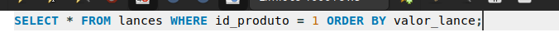

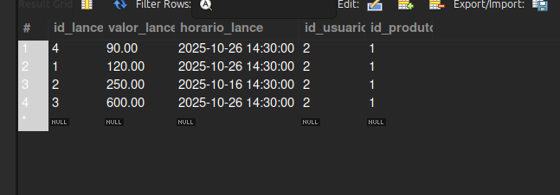

6. Erros comuns e soluções
Alguns erros comuns são:

-FK Error: Cannot Add or Update a Child Row
Causa: Houve a tentativa de inserir produtos antes de inserir usuários.
Solução: executar na ordem:
-01_modelo_fisico.sql
-02_insercoes_basicas.sql

-Queries não retornam dados
Causa: cenários de teste, não foram executados.
Solução: rodar novamente o arquivo:
- 03_insercoes_casos_teste.sql

